Министерство науки и высшего образования Российской Федерации
Ульяновский государственный технический университет
Кафедра «Информационные системы»

ОТЧЁТ
по лабораторному практикуму
«Стохастические модели и оценки»
Лабораторная работа № 1 — задание 1*
Вариант I

Выполнил: ____________________________
Группа: ____________________________
Проверил: ____________________________

Ульяновск
2026

1 Цель работы
Освоить построение оптимального фильтра Калмана для скалярной стохастической
модели с броуновским возмущением, получить аналитическое решение задачи
оценивания и проверить его вычислительным экспериментом. Исследовать влияние
интенсивности броуновского движения, дисперсии ошибок измерений, их отношения
и одиночного аномального (или точного) измерения на смещение, точность и время
установления стационарного режима.
2 Постановка задачи
В любой момент времени t положение материальной точки вдоль оси OX есть
сумма неизвестной случайной постоянной x(t_0)=x_0 и процесса броуновского
движения \beta(t) с известной постоянной диффузии \sigma_w^2:
x(t) = x_0 + \beta(t), \qquad \beta(0)=0, \qquad \mathrm{Var}[\beta(t)] = \sigma_w^2 t .

Положение измеряется дискретно в моменты t_i=i\Delta, i=1,2,\ldots с
аддитивной случайной ошибкой с нулевым средним. В момент t_i ошибка имеет
дисперсию R(t_i) и статистически не зависит от ошибок в другие моменты.
Начальное положение x_0 имеет среднее m_0 и дисперсию P_0 и независимо
от броуновского движения и ошибок измерений.
Требуется:
1. построить линейную модель состояния и измерений;
2. записать уравнения оптимальной фильтрации;
3. исследовать влияние на качество оценок (смещение, точность, время
установления) следующих факторов: (а) дисперсии \sigma_w^2;
(б) дисперсии R(t_i); (в) отношения \sigma_w^2/R(t_i);
(г) одиночного аномального измерения с R(t_*)\to\infty или точного
измерения с R(t_*)=0 в установившемся режиме.
3 Модель и допущения
Обозначим интенсивность броуновского движения
q = \sigma_w^2, \qquad [q] = \text{м}^2/\text{с}.

Точная дискретная модель на интервале \Delta имеет вид
x_k = x_{k-1} + \sqrt{q\Delta}\,\xi_k, \qquad \xi_k\sim N(0,1),

y_k = x_k + \sqrt{R_k}\,\eta_k, \qquad \eta_k\sim N(0,1),

то есть F=1, H=1, Q=q\Delta. Величины \xi_k, \eta_k и x_0 взаимно
независимы. Размерности: x,y — м; P,R,Q — м^2; q — м^2/с;
отношение q/R — с^{-1}; определяющим безразмерным параметром является
q\Delta/R. В начальный момент t=0 измерение отсутствует, априорная оценка
равна \hat x_0=m_0 с дисперсией ошибки P_0.
Предполагается, что все случайные величины гауссовские. Тогда фильтр Калмана
является оптимальной оценкой по критерию минимума среднеквадратичной ошибки
среди всех оценок; без предположения о гауссовости он оптимален среди
линейных оценок при тех же первых двух моментах.
4 Аналитическое решение
4.1 Рекурсии фильтра Калмана
Экстраполяция (прогноз) и коррекция по измерению:
\hat x_k^- = \hat x_{k-1}, \qquad P_k^- = P_{k-1} + Q,

K_k = \frac{P_k^-}{P_k^- + R_k},

\hat x_k = \hat x_k^- + K_k\left(y_k - \hat x_k^-\right),

P_k = (1-K_k)^2 P_k^- + K_k^2 R_k = \frac{R_k P_k^-}{P_k^- + R_k}.

Запись дисперсии в форме Джозефа (1-K)^2P^-+K^2R сохраняет
неотрицательность P_k при вычислениях с плавающей точкой.
4.2 Стационарный режим
При постоянных Q>0 и R>0 апостериорная дисперсия стремится к
стационарному значению P_\infty, которое является неподвижной точкой
уравнения Риккати:
P_\infty = \frac{R(P_\infty+Q)}{P_\infty+Q+R}
\quad\Longleftrightarrow\quad
P_\infty^2 + QP_\infty - QR = 0 .

Положительный корень:
P_\infty = \frac{\sqrt{Q^2+4QR}-Q}{2},
\qquad
K_\infty = \frac{P_\infty+Q}{P_\infty+Q+R} = \frac{P_\infty}{R}.

Последнее равенство полезно для проверки: стационарный коэффициент усиления
численно совпадает с отношением P_\infty/R.
4.3 Предельные случаи
- При Q=0 и R>0: P_k = 1/(1/P_0 + k/R) \to 0; ненулевого
стационарного уровня нет, точность неограниченно растёт.
- При R_k\to\infty: K_k\to 0, измерение игнорируется, P_k=P_k^-.
- При R_k=0 и P_k^->0: K_k=1, \hat x_k=y_k=x_k, P_k=0; на
следующем шаге неопределённость вновь появляется из-за Q.
- Без измерений \mathrm{Var}[x(t)] = P_0 + qt неограниченно растёт, тогда
как дисперсия ошибки фильтра ограничена величиной P_\infty.
- При корректном начальном среднем \mathbb{E}[\hat x_k-x_k]=0. При
смещённом начальном среднем смещение умножается на (1-K_k) на каждом
шаге и постепенно затухает.
5 Планирование вычислительного эксперимента
Базовый расчёт: \Delta=1 с, q=0.2 м^2/с, R=1 м^2, m_0=0 м,
P_0=4 м^2, 120 шагов, 3000 независимых реализаций, фиксированное
начальное состояние генератора случайных чисел (seed 2026). Особое
измерение вводится на шаге 80, то есть после выхода фильтра в стационарный
режим.
В эксперименте отдельно варьируются:
- q\in\{0.02;\,0.2;\,2\} при R=1;
- R\in\{0.1;\,1;\,10\} при q=0.2;
- три пары с одинаковым отношением q/R=0.2 с^{-1}:
(0.02;0.1), (0.2;1), (2;10);
- одиночное измерение на шаге 80 с R=\infty (пропуск) и с R=0
(точное измерение).
Время установления определяется как первый момент, после которого
|P_k-P_\infty|\le 0.05P_\infty на всём оставшемся интервале. Это критерий
по дисперсии ошибки, а не по совпадению отдельных случайных траекторий.
6 Результаты
6.1 Базовая траектория и статистическая проверка
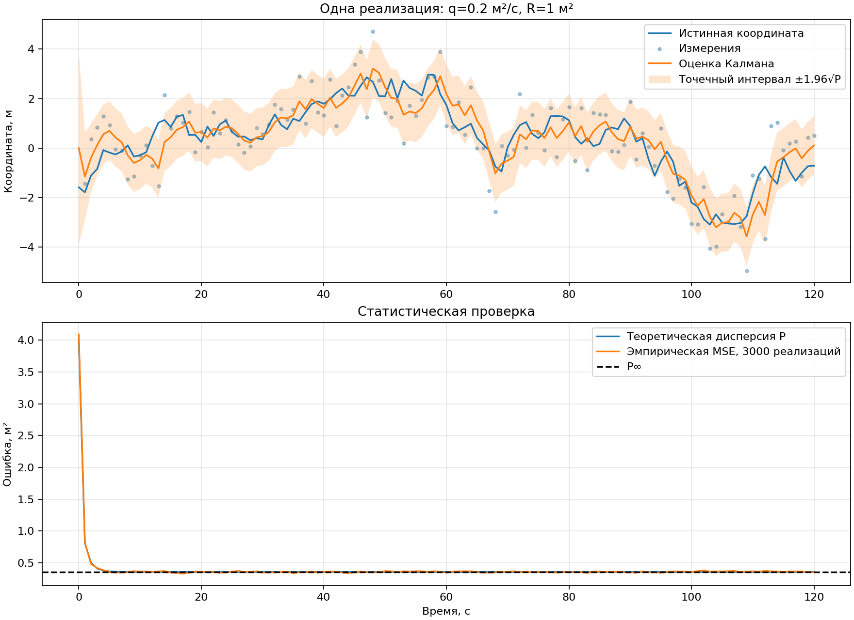
Рисунок 1 — Одна реализация: истинная координата, измерения, оценка Калмана и точечный интервал ±1.96√P; внизу — теоретическая дисперсия и эмпирическая MSE
На рисунке 1 оценка «сглаживает» измерения: при K_\infty\approx0.358
фильтр доверяет новому измерению примерно на треть, а остальное берёт из
прогноза. Полоса \pm1.96\sqrt{P} является точечным 95%-м интервалом при
гауссовской модели; она не обещает, что вся траектория целиком лежит внутри
полосы.
Эмпирическая MSE на последнем шаге равна 0.353326 м^2 при теоретическом
P_\infty=0.358258 м^2. Выборочное смещение 0.005904 м, его стандартная
ошибка \sqrt{P_\infty/N}=0.010928 м. Наблюдаемое смещение меньше одной
стандартной ошибки и согласуется со случайными колебаниями.
6.2 Влияние q, R и отношения q/R
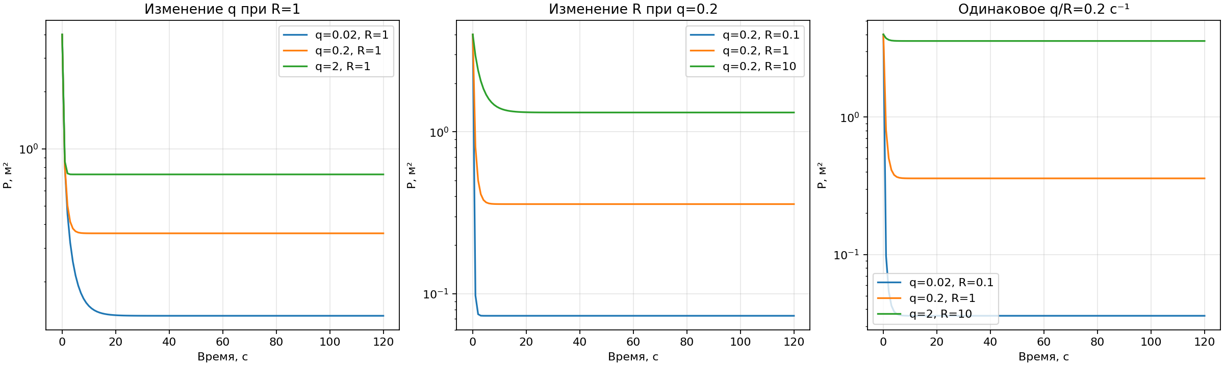
Рисунок 2 — Влияние q, R и одинакового отношения q/R на дисперсию ошибки фильтра
q, м²/с | R, м² | q/R, с⁻¹ | P∞, м² | K∞ | MSE | Смещение, м | t уст., с
0.02 | 1 | 0.02 | 0.131774 | 0.131774 | 0.129882 | −0.001707 | 14
0.2 | 1 | 0.2 | 0.358258 | 0.358258 | 0.353326 | 0.005904 | 5
2 | 1 | 2.0 | 0.732051 | 0.732051 | 0.724255 | 0.012897 | 2
0.2 | 0.1 | 2.0 | 0.073205 | 0.732051 | 0.072425 | 0.004078 | 2
0.2 | 1 | 0.2 | 0.358258 | 0.358258 | 0.353326 | 0.005904 | 5
0.2 | 10 | 0.02 | 1.317745 | 0.131774 | 1.298821 | −0.005397 | 11
0.02 | 0.1 | 0.2 | 0.035826 | 0.358258 | 0.035333 | 0.001867 | 5
0.2 | 1 | 0.2 | 0.358258 | 0.358258 | 0.353326 | 0.005904 | 5
2 | 10 | 0.2 | 3.582576 | 0.358258 | 3.533257 | 0.018670 | 1

Из таблицы видны три закономерности.
1. Рост q при фиксированном R увеличивает P_\infty и K_\infty:
более интенсивное движение требует больше доверять новым измерениям.
Время установления при этом сокращается, так как фильтр быстрее
«забывает» начальную неопределённость.
2. Рост R при фиксированном q увеличивает P_\infty, но уменьшает
K_\infty: шумные измерения полезны меньше, фильтр сильнее опирается на
прогноз. Время установления растёт.
3. При одинаковом q/R стационарный коэффициент K_\infty одинаков, а
абсолютная точность нет: при масштабировании q и R в c раз
P_\infty также умножается на c. В таблице это пары
(0.02;0.1)\to(0.2;1)\to(2;10): K_\infty=0.358258 во всех трёх
случаях, а P_\infty равно 0.035826, 0.358258, 3.582576 м^2.
Поскольку P_0 фиксировано, переходные процессы не обязаны быть
масштабными копиями друг друга; времена установления равны 5, 5 и 1 с.
6.3 Одиночное аномальное и точное измерение
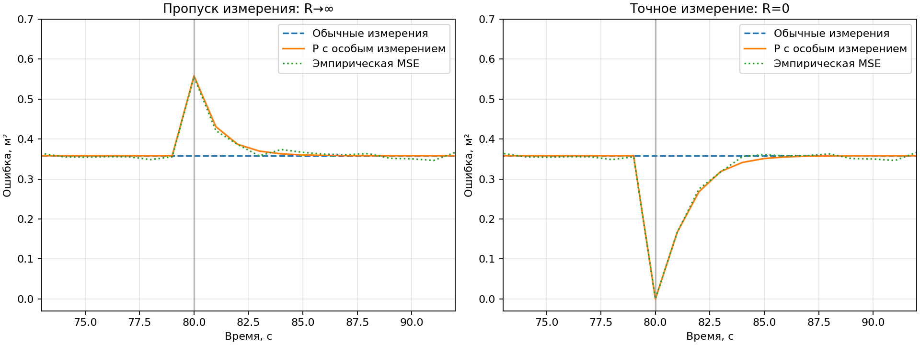
Рисунок 3 — Пропуск измерения (R→∞) и точное измерение (R=0) на шаге 80
- При R_{80}\to\infty коэффициент усиления обращается в нуль, измерение
автоматически отбрасывается, а дисперсия возрастает на величину Q=0.2
м^2: P_{80}=P_{79}+Q. Затем фильтр возвращается к прежнему
стационарному уровню.
- При R_{80}=0 коэффициент усиления равен единице, оценка точно совпадает
с измерением, а P_{80}=0. На следующем шаге из-за броуновского
возмущения появляется P_{81}=Q=0.2 м^2, после чего фильтр снова
сходится к P_\infty.
Эмпирическая MSE ведёт себя так же, как теоретическая дисперсия, но с
большим разбросом: относительная стандартная ошибка MSE примерно
\sqrt{2/N}, то есть около 2.6\% при N=3000.
7 Обсуждение и ответы на вопросы
1. Смещение. При корректных m_0 и P_0 выборочное смещение
статистически неотличимо от нуля. Его стандартная ошибка равна
\sqrt{P/N}; при N=3000 и P_\infty=0.358 это 0.011 м. Полученное
смещение 0.0059 м находится в пределах одной стандартной ошибки.
2. Точность. Эмпирическая MSE последнего шага близка к теоретической
P_\infty: относительное расхождение около 1.4\%, что меньше
2\sqrt{2/N}\approx5.2\%. Это подтверждает правильность рекурсий и
модели шумов.
3. Время установления. Чем больше q и меньше R, тем быстрее
фильтр выходит на стационар. Это объясняется ростом K_\infty:
фильтр активнее использует измерения и быстрее забывает априорную
неопределённость.
4. Роль отношения $q/R$. Именно q\Delta/R определяет стационарный
коэффициент усиления. Однако абсолютная дисперсия P_\infty зависит от
масштаба q и R: одинаковое отношение при больших q и R
означает больший шум как движения, так и измерений.
5. Аномальные измерения. Фильтр Калмана естественно обрабатывает
предельные случаи: R\to\infty автоматически исключает измерение,
R=0 точно устанавливает состояние. Это не требует отдельной логики
отбраковки, если вычисления устойчивы.
6. Ограниченность ошибки. Дисперсия самого броуновского движения
растёт линейно по времени, но дисперсия ошибки оптимальной оценки
ограничена постоянной P_\infty. Это фундаментальное свойство
наблюдаемой системы с положительной интенсивностью шума процесса.
8 Выводы
Построен и проверен оптимальный скалярный фильтр Калмана для координаты с
броуновским возмущением. Получены аналитические выражения для стационарной
дисперсии и коэффициента усиления. Вычислительный эксперимент подтвердил
теоретические значения P_\infty и нулевое смещение в пределах
статистической погрешности. Показано, что качество оценивания определяется
безразмерным отношением q\Delta/R и масштабом шумов, а одиночные
аномальные и точные измерения обрабатываются предельными значениями
коэффициента усиления без специальных эвристик.
Приложение. Состав работы и запуск
- lab1/main.py — модель, фильтр, графики и CSV.
- lab1/results/01_trajectory.png — траектория и статистическая проверка.
- lab1/results/02_sensitivity.png — влияние q, R, q/R.
- lab1/results/03_special_measurement.png — особое измерение.
- lab1/results/summary.csv — сводная таблица расчётов.
Запуск из корня проекта:
python lab1/main.py
python lab1/main.py --runs 10000 --seed 123

